ЛАБОРАТОРНАЯ РАБОТА № 3 Командный язык и скрипты LINUX ч.3.
Цель. Закрепить на практике важные команды Linux.
Краткие теоретические сведения.
Продолжим рассмотрение с команды tr. Эта команда заменяет какие-то буквы на другие. Вот пример замены маленькой буквы на большую.

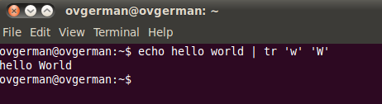
Более сложный пример. Замена всех букв на большие.
Параметры
-с – использование всех символов, не перечисленных в аргументе строка1;
-d – удаление всех символов, перечисленных в аргументе строка1;
-s – замена нескольких повторяющихся символов на один символ.
Несколько примеров:

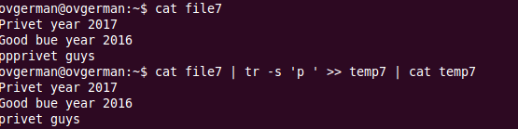

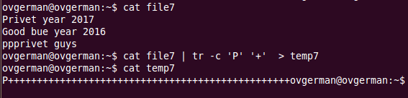
Рассмотрим теперь команду сортировки sort. Создадим файл basa2.txt и занесем в него значения
one
two
three
four

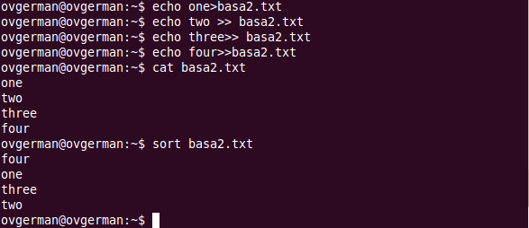

Команда sort сортирует именно по строкам, так что слова, расположенные в одной строке, не будут отсортированы.
Теперь поставим следующую задачу. Пусть дан файл basa.txt с содержимым, выведенным на скриншоте:
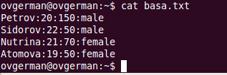
Требуется вывести фамилии в отсортированном виде. Решение реализовать в виде скрипта.
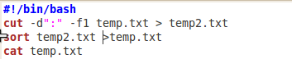
Можно сортировать записи по какому-то конкретному столбцу. Пример
сортировки по второму столбцу (столбцы нумеруются с 1):
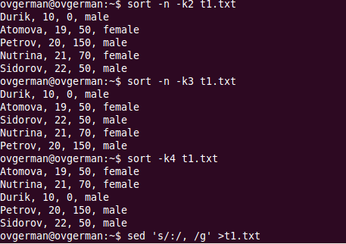
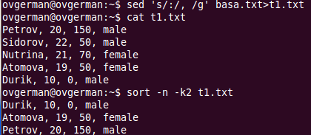
Примечание. Предварительно символ ‘:’ должен быть заменен на ‘, ’ (запятая с пробелом).
-n – означает числовую сортировку.
-k_{n} – означает сортировку по столбцу с номером n.

Команда head выводит первые десять записей файла:
paul@debian7~$ head /etc/passwd
root:x:0:0:root:/root:/bin/bash
daemon:x:1:1:daemon:/usr/sbin:/bin/sh
bin:x:2:2:bin:/bin:/bin/sh
sys:x:3:3:sys:/dev:/bin/sh
sync:x:4:65534:sync:/bin:/bin/sync
games:x:5:60:games:/usr/games:/bin/sh
man:x:6:12:man:/var/cache/man:/bin/sh
lp:x:7:7:lp:/var/spool/lpd:/bin/sh
mail:x:8:8:mail:/var/mail:/bin/sh
news:x:9:9:news:/var/spool/news:/bin/sh

Команда head используется также для отображения первых n записей:
paul@debian7~$ head -4 /etc/passwd
root:x:0:0:root:/root:/bin/bash
daemon:x:1:1:daemon:/usr/sbin:/bin/sh
bin:x:2:2:bin:/bin:/bin/sh
sys:x:3:3:sys:/dev:/bin/sh
paul@debian7~$

Команда tail аналогична head, но отображает n записей с конца файла (если n не указано, то - последние десять записей).

Задание 1. Вывести фамилию самого молодого человека (в файле basa.txt – это второй столбец).
Задание 2. Вывести зарплату самого молодого человека (зарплата – третий столбец).
Задание 3. Вывести отсортированный список имен файлов, начальная часть имени есть script.
Задание 4. Написать скрипт, который в каждой строке файла оставляет только буквенные символы, а остальные символы выбрасывает. Пример.
Пусть содержимое файла есть
Privet year 2017
Good bye year 2016.
Должны получить такой файл:
Privet year
Good bye year

Задание 5. Вывести упорядоченный список имен файлов, в именах которых содержится символ подчеркивания, например, script_sort.

